ОБҐРУНТУВАННЯ ТЕХНІЧНИХ ТА ЯКІСНИХ ХАРАКТЕРИСТИК ПРЕДМЕТА ЗАКУПІВЛІ, РОЗМІРУ БЮДЖЕТНОГО ПРИЗНАЧЕННЯ, ОЧІКУВАНОЇ ВАРТОСТІ ПРЕДМЕТА ЗАКУПІВЛІ

(відповідно до пункту 4¹ постанови КМУ від 11.10.2016 № 710 «Про ефективне використання державних коштів» (зі змінами))

1. Найменування, місцезнаходження та ідентифікаційний код замовника в Єдиному державному реєстрі юридичних осіб, фізичних осіб-підприємців та громадських формувань, його категорія: ДЕРЖАВНА УСТАНОВА "ЦЕНТР ІНФРАСТРУКТУРИ ТА ТЕХНОЛОГІЙ МІНІСТЕРСТВА ВНУТРІШНІХ СПРАВ УКРАЇНИ"; 03151, Україна, м. Київ, вул. Володимира Сікевича, 28; категорія замовника – бюджетна неприбуткова установа.

2. Назва предмета закупівлі із зазначенням коду за Єдиним закупівельним словником (у разі поділу на лоти такі відомості повинні зазначатися стосовно кожного лота) та назви відповідних класифікаторів предмета закупівлі і частин предмета закупівлі (лотів) (за наявності): Закупівля послуг із виготовлення та встановлення вивісок різних за кодом CPV за ЄЗС ДК 021:2015: 98390000-3 Інші послуги

3. Ідентифікатор закупівлі: — UA-2024-08-07-010868-а

4. Обґрунтування технічних та якісних характеристик предмета закупівлі: Закупівля послуг із виготовлення та встановлення вивісок різних за кодом CPV за ЄЗС ДК 021:2015: 98390000-3 Інші послуги

ТЕХНІЧНІ ВИМОГИ

№ п/п | Назва системи | Одиниця виміру | Кількість
1 | Виготовлення та монтаж фасадної вивіски «Служба 112» 6300*610 мм, світлові літери | посл. | 1
2 | Виготовлення та монтаж герб МВС з підсвіткою на фасаді 650*650 | посл. | 1
3 | Виготовлення та монтаж інтер’єрна вивіска «Служба 112» на металорамці 1425*585 | посл. | 1
4 | Виготовлення та монтаж табличок для кабінетів 300*100 мм з шрифтом Брайля | посл. | 104
5 | Виготовлення та монтаж карти України згідно ТЗ з підсвіткою 3700*2500 мм | посл. | 1
6 | Виготовлення та монтаж таблички з нержавіючої сталі 300*420 мм. | посл. | 1
7 | Виготовлення та монтаж адресної таблички з нержавіючої сталі з підсвіткою 600*250 мм. | посл. | 1

У ціну мають бути включені прямі, загальновиробничі та адміністративні витрати з урахуванням витрат, у тому числі, але не виключно: транспортні витрати, доплати працівникам у зв’язку з втратою часу в дорозі, зв’язок, страхування, спецзасоби, а також економічно обґрунтований прибуток, який Учасник планує отримати в результаті продажу, кошти на покриття ризиків та/або додаткових витрат, пов’язаних з інфляційними процесами, усі податки і збори, обов’язкові платежі, що сплачуються або мають бути сплачені Учасником для надання послуг, зокрема податок на додану вартість, інші витрати, необхідні для виконання проєкту Договору до моменту його повного завершення; монтаж, встановлення, доставка на об’єкті замовника, первинна перевірка та введення в експлуатацію товару, що виготовляється відповідно до зазначених послуг.

ТЕХНІЧНЕ ЗАВДАННЯ

№ з/п | Наименованное | Одиниця виміру | Кіл-ть
1 | Виготовлення та монтаж фасадної вивіски «Служба 112» 6300*610 мм, світлові літери | посл. | 1
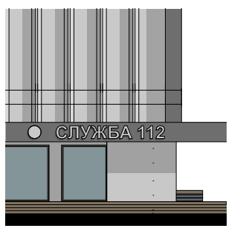 |  | Емблема Міністерства внутрішніх справ України - восьмикутна зірка у вигляді 48 розбіжних променів, додатково обклеюється плівкою Oracal8500: 021, 072, 076, 542. Основа вивіски - металевий каркас з ніржовіючої сталевої труби 20х20мм, пофарбована в колір фасаду методом підбору. Корпус вивіски: Емблема - литий акрил молочного кольору, товщиною 6 мм. СЛУЖБА 112 - литий акрил молочного кольору, товщиною 5 мм Бокові частини вивіски - полівінілхлорид (ПВХ), товщиною 8 мм, додатково обклеюється плівкою Oracal641 - 076. Задня частина вивіски - полівінілхлорид (ПВХ), товщиною 8 мм+4 мм. Світлодіоди - ARB LINZA, 0,72В кожен. Блок живлення - MeanWell, герметично закритий, захист від короткого замикання, перевантаження і перенапруги, 250В - 2 шт. Провід слаботочний, прозорі,ШВВП перерізом 2х1,5.
2 | Виготовлення та монтаж герб МВС з підсвіткою на фасаді 650*650 | посл. | 1
 |  | Емблема Міністерства внутрішніх справ України - восьмикутна зірка у вигляді 48 розбіжних променів, додатково обклеюється плівкою Oracal8500: 021, 072, 076, 542. Основа вивіски - металевий каркас з ніржовіючої сталевої труби 20х20мм, пофарбована в колір фасаду методом підбору. Корпус вивіски: Емблема - литий акрил молочного кольору, товщиною 6 мм. СЛУЖБА 112 - литий акрил молочного кольору, товщиною 5 мм Бокові частини вивіски - полівінілхлорид (ПВХ), товщиною 8 мм, додатково обклеюється плівкою Oracal641 - 076. Задня частина вивіски - полівінілхлорид (ПВХ), товщиною 8 мм+4 мм. Світлодіоди - ARB LINZA, 0,72В кожен. Блок живлення - MeanWell, герметично закритий, захист від короткого замикання, перевантаження і перенапруги, 250В - 2 шт. Провід слаботочний, прозорі,ШВВП перерізом 2х1,5.
3 | Виготовлення та монтаж інтер’єрна вивіска «Служба 112» на металорамці 1425*585 | посл. | 1
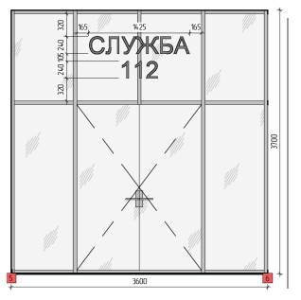 |  | Вид – об’ємні фігури на металевій рамці Букви (не світові) — акрил молочний 3мм Борти — ПВХ 3мм Розмір – 1425х585 Кріплення — метало-рама кріпиться до профілю вікна
4 | Виготовлення та монтаж табличок для кабінетів 300*100 мм з шрифтом Брайля | посл. | 104
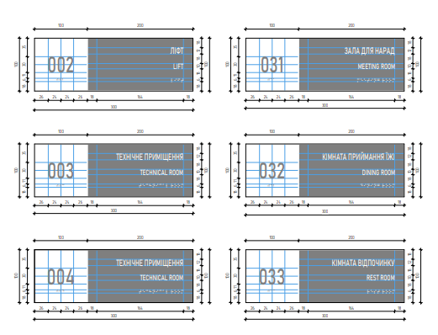  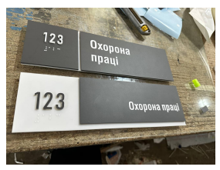 |  | Орієнтовна кількість – 104шт Вид – об’ємні фігури на прозорому акрилі Товщина акрилу – 3 мм Колір фігур – чорний Кріплення – двохстороній скотч Розмір – індивідуальний
5 | Виготовлення та монтаж карти України згідно ТЗ з підсвіткою 3700*2500 мм | посл. | 1
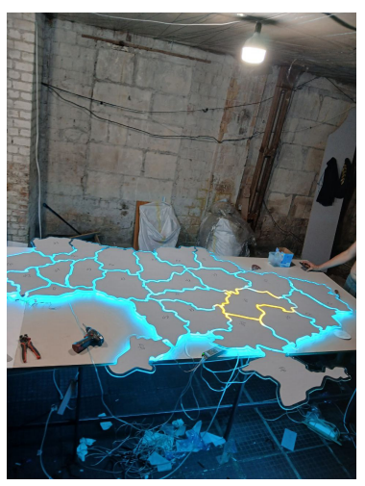 |  | Карта України на акрилі з підсвіткою між областямита річками Розмір – 3700х2500мм Кріплення - хромовані кріплення та дюбелі Матеріал - березовий шпон, прозорий акрил Товщина - від 8 до 12 мм. Основа – литий прозорий акрил ALTUGLAS, товщиною 6 мм, високоякісний шпон береза покрита Фарба поліакрилова TechnoLux BAP90 Hs. Елементи карти – фанера 8 мм шпонована високоякісним шпоном береза, гравіюваня на лазерному станку, покрита Фарба поліакрилова TechnoLux BAP90 Hs, Мох Підсвітка – Светлодіодна стрічка LED PROLUM™ 12V; S-TYPE; 3535\96; IP20; Series "S", RGB Блок живлення – MeanWell 250 Ватт Кріплення – дистанційне хромоване кріплення до стіни.
6 | Виготовлення та монтаж таблички з нержавіючої сталі 300*420 мм. | посл. | 1
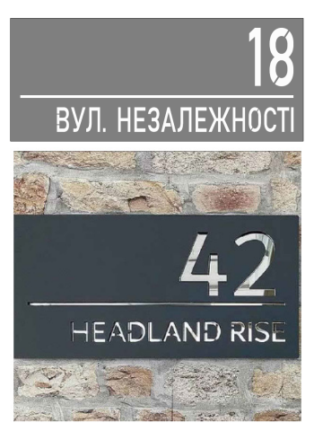 |  | Вид – вирізаний надпис в нержавіючій сталі за допомогою лазеру + підсвітка Розмір — 300х420 Матеріал — нержавіюча сталь 1мм Підсвітка — герметичні модулі 0,32W Блок живлення — 20W Кріплення — табличка кріпиться до стіни за допомогою герметичних діодних модулів
7 | Виготовлення та монтаж адресної таблички з нержавіючої сталі з підсвіткою 600*250 мм. | посл. | 1
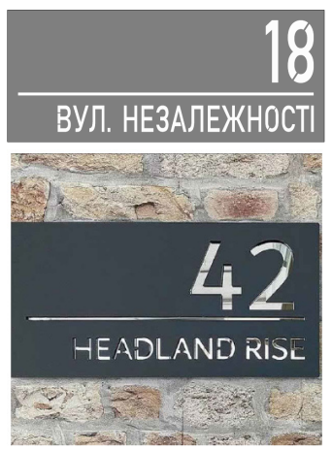 |  | Вид – вирізаний надпис в нержавіючій сталі за допомогою лазеру + підсвітка Розмір — 600х250 Матеріал — нержавіюча сталь 1мм Підсвітка — герметичні модулі 0,32W Блок живлення — 20W Кріплення — табличка кріпиться до стіни за допомогою герметичних діодних модулів
Матеріали, що використовуються для виконання послуг повинні мати наступні параметри: не токсичні, не відносяться до горючих матеріалів; термін служби не менше 10 років; мати високі зносостійкі властивості; відповідність вимогам безпеки; якість матеріальних ресурсів, що використовуються при виконанні послуг, повинна відповідати стандартам, технічним умовам, іншій технічній документації, яка встановлює вимоги до їх якості відповідно до законодавства України; усі матеріали та устаткування мають бути новими (тобто такими, що не були у використанні) (надати гарантійний лист)
Виконання послуг передбачено у м. Дніпро.
Учаснику за домовленістю із Замовником необхідно відвідати та оглянути об’єкт Замовника та провести відповідні заміри (надані Замовником є орієнтовні, об’єкт будується) та розрахунки для точного прорахунку тендерної пропозиції та всіх матеріалів, обладнання та устаткування, що буде необхідне потенційному переможцю процедури закупівлі для виконання умов договору. Вся необхідна інформація буде надана потенційним Учасникам за зверненням при обстеженні об’єкта. Учаснику у складі тендерної пропозиції необхідно надати довідку/акт, будь який інший документ, що підтверджує проведення замірів та розрахунків Учасником на об’єкті Замовника із підписами обох сторін.
5. Обґрунтування розміру бюджетного призначення: розмір бюджетного призначення визначено Законом України «Про Державний бюджет України на 2024 рік» за КПКВК 1001050 «Забезпечення діяльності органів, установ та закладів Міністерства внутрішніх справ України, підготовка кадрів закладами вищої освіти із спеціальними умовами навчання» відповідно до бюджетного запиту на 2024 рік.

6. Очікувана вартість предмета закупівлі: 317 572,83 грн. (триста сімнадцять тисяч п’ятсот сімдесят дві гривні 83 коп.) з ПДВ.

7. Обґрунтування очікуваної вартості предмета закупівлі: Очікувана вартість визначена відповідно до частини 1 та 2 пункту 1 Розділу ІІІ «Методи визначення очікуваної вартості» Примірної методики визначення очікуваної вартості предмета закупівлі затвердженої Наказом Міністерства розвитку економіки, торгівлі та сільського господарства України 18.02.2020 № 275 та розрахована, як середньоарифметичне значення масиву отриманих даних, що розраховується за такою формулою: Цод = (Ц1 +… + Цк) / К.

8. Процедура закупівлі: Застосовується процедура відкритих торгів з особливостями.

